七上形成性教学评估
- 变化的地形
班级___________学号___________姓名__________
一、选择题（每小题2分，共48分）
- 下列地形变化属于人类活动造成的是（ ）
A.浙江千岛湖 B.杭州西湖
C.柴达木盆地 D.喜马拉雅山
- 珠江三角洲是（ ）
A．搬运作用的产物 B．沉积作用的产物
C．风化作用的产物 D．地质构造的产物
- 关于火山喷发，下面不正确的是（ ）
A.是由于灼热的岩浆从地壳裂纹中喷出
B.喷出物全是高温岩浆
C.喷出的岩浆冷凝后，常形成圆锥形的火山丘或火山岛
D.火山喷发也有对人类有利的方面
- 火山和地震大多发生在（ ）
A.陆地的城市中 B.沙漠或荒野中
C.基本上都在海中 D.地壳活动活跃的地带
- 下面与地震预兆无关的是（ ）
A.遍地干旱，作物枯萎，用水紧张
B.鸡鸣狗叫、蚂蚁搬家、老鼠出洞等，一些动物行为反常
C.仪器测得该地的地球磁场、电场异常，地形发生变化
D.地下水位突然升高，井水冒泡，地温明显升高
- 地震发生时,正确的做法是( )
A.在街道上不要离开楼房太远
B.尽可能呆在房间里,不要随便走动
C.躲在牢固的立交桥或高楼下
D.在学校里切莫慌乱,应立即躲避在课桌或结实物体下
- 根据板块学说,亚洲大陆属于( )
A.太平洋板块 B.亚欧板块 C.印度洋板块 D.美洲板块
- 数百年前,我国黄土高原原有茂密的森林,后来成了荒山秃岭,主要原因是( )
A.北方寒流侵袭 B.过度开荒破坏了生态平衡
C.长年干旱,赤地千里 D.地壳运动频繁
- 地形的变化是( )
A.内力作用的结果 B.外力作用的结果
C.内力和外力共同作用的结果 D.先外力后内力作用的结果
- 世界的火山和地震带分布是( )
A.环太平洋----喜马拉雅-----地中海带
B.环太平洋-----印度洋带
C. 环太平洋----喜马拉雅-----大西洋带
D.环太平洋----印度洋----大西洋带
- 下面对高度的叙述,表示相对高度的是( )
A.珠穆朗玛峰高8848米 B.吐鲁番盆地的艾丁湖高-155米
C.青藏高原平均高度为4000米 D.珠峰比吐番盆地高9003米
- 《读者》杂志社倡议的 “保护母亲河,营建读者林”活动,在长江、黄河流域植树造林,其主要作用是为了减小下列哪一方面的作用( )
A.水流 B.风力 C.冰川 D.生物
- 地球的内部圈层从外到里排列依次是( )
A.地壳---地幔---地核 B.地核---地幔---地壳
C.地幔---地壳---地核 D.地壳---地核---地幔
- 下列叙述正确的是( )
A.全球地壳分为6大块
B.两大板块碰撞一定形成山脉
C.地球上的火山地震现象主要发生在板块的内部
D.六大板块 “漂浮”在软流层上,不断的发生碰撞和张裂
- 珠穆朗玛峰从古海洋变为世界最高峰,这主要是由于受到( )
A.外力作用 B.内力作用 C.堆积作用 D.搬运作用
- 在同一次地震中,不同地区( )
A.震级和烈度都不同 B.震级和烈度都相同
C.震级不同、烈度相同 D.震级相同、烈度不同
- 主要由外力作用形成的地形是( )
A.泰山 B.舟山群岛 C.长江三角洲 D.四川盆地
- 发生地震时,位于震中的人,其震感是( )
A.左右摇晃 B.先左右摇晃,后上下颠簸
C.上下颠簸 D.先上下颠簸,后左右摇晃
- 公元前780年,我国陕西地区发生了一次大的自然灾害,古籍《诗经》上有这样的记录: “烨烨震电,不宁不令。百川沸腾,山冢卒崩。高岸为谷，深谷为陵。”这是发生了（ ）
A.地震 B.火山喷发 C.泥石流 D.洪水
- 写出等高线地形图表示山谷地形名称是： （ ）
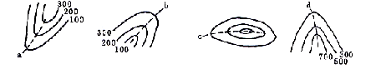
A B C D
- 我们可以在余姚龙泉山的崖壁中,看到一条条含有螺蚌壳和鹅卵石的条带状岩层,这能说明( )
A.螺蚌等生物原来是生活在山崖上的
B.地形是在变化的,海陆也会发生变迁
C.地形是稳定不变的
D.地形发生改变都是很剧烈的
- 到了20世纪60年代，随着海洋地质学、古地磁学、地球物理学等的兴起和发展，人们又在“大陆漂移说”的基础上创建了一种新的全球构造理论——“板块构造学说”。板块构造学说认为，大西洋的形成是由于 （ ）
A．地壳的凹陷 B．板块的挤压
C．板块的碰撞 D．板块的张裂
- 下列地形变化属于人工作用造成的是( )
A.喜马拉雅山 B.长江三角洲
C.杭州西湖 D.四川盆地
- 海岸的变迁深受波浪作用和沿岸漂沙的影响.下列哪一种人类活动有助于减缓海岸侵蚀﹖（ ）
A.河川抽沙 Ｂ.抽取地下水
Ｃ.兴建防砂坝 Ｄ.海岸种植红树林
二、填空题（每空2分,共55分）
- 火山喷出物中，气体物质主要是____________，还有氢气、二氧化碳等；液态物质主要是_____________；固态物质主要是_________________________________________等。
- 德国科学家 通过对世界地图观察，并经过进一步研究，首先提出了_______ __________假说。他认为原来地球上只有 块大陆，以后逐渐____________，漂移到现今的位置，形成目前海陆分布的格局。
- 为了描述地形高低起伏的情况，经过实地测量各地的高度，把 ，用平滑的曲线连接起来就成了等高线。用这种线表示地面高低起伏的地图叫做 。在等高线 的地方表示地形陡峭；等高线 的地方表示地形平坦。
- 地形能发生“沧海桑田”变化，这是来自地球______________力量和___________力量共同作用的结果。
- 图1所示，A的海拔是_________________，B的海拔是_____________，A、B之间的相对高度是______________。
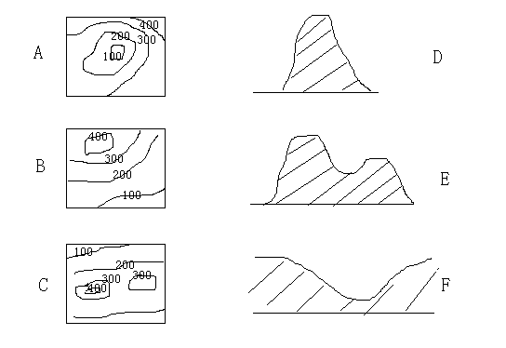
- 下图中A、B、C为三幅等高线地形图，D、E、F为实际地形示意图（阴影部分表示山或高地），请用短线把它们一一对应起来：
- 分布在我国广西、云南、贵州等地的喀斯特地貌，有着重多迷人的溶洞，形成的主要原因是受___________的作用。
- 岩石圈由___________和___________的顶部共同组成.板块 “漂浮”在___________上.
- 阅读材料，完成下列要求：（此题每空1分）
我国地震记载史约有3800多年，记载史上的9000多次地震中，5级以上的破坏性地震有800多次，8级以上的大地震有18次。最强烈地震8.5级，共3次。它们是1668年山东营县——郯城地震，1920年宁夏海原地震、1950年西藏察隅地震。台湾是我国地震发生次数最多的省，平均每年有感地震达200—300次。
(1)由以上材料可知，我国是一个 __________ 的国家；
(2)破坏性地震的级数为 ___________ 级以上；
(3)我国地震发生最频繁的省是 ___________ 省。
(4)在我国历史上曾发生过的最强烈地震为 ___________ 级，发生于 _________ 、 __________ 自治区和 _____________ 省。
34. 读图世界六大板块分布示意图和世界火山地震带分布示意图，分析回答：
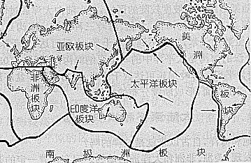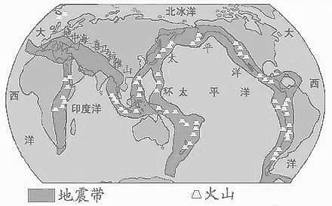
六大板块示意图
地震、火山带分布图
（1）最容易发生地震的地区主要是 。
（2）通过上面提供的材料（图片）分析，你发现了什么？
三、简答题(共10分 )
35. 日本是一个多火山地震的国家，每年有感地震多达1500多次。我国也是多地震的国家吗？(1分)为什么？(2分)你了解哪些防震减灾方面的知识？(2分)

36.有人把地球的内部力量称为地表形态的塑造者,把地球的外部力量称为地表形态的雕刻师.这是为什么?(5分)

四、探究题(7分)
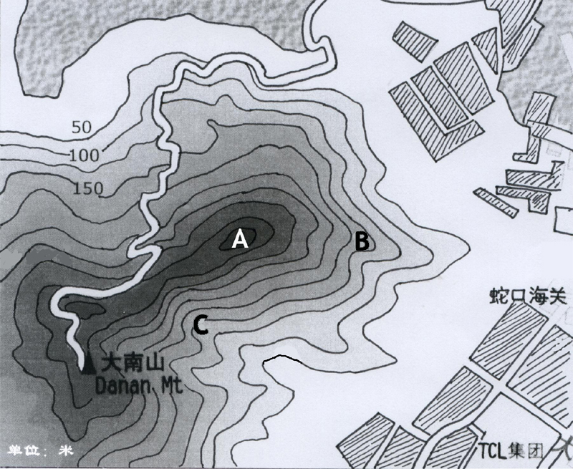
37. 大南山位于蛇口半岛，海拔336.15米，面积3．5平方公里。她扼守珠江口，雄视伶仃洋，登高一望，香港、深圳尽收眼底。政府现已将其规划为森林公园。图乙是根据等高线分布情况绘出的大南山地区地形图，请依图做答：
（1）图中所示为山脊的是 。
（2）形成图中所示地形的主要原因是 （填选项号）
A、内力作用 B、流水作用
C、风沙作用 D、海浪作用
（3）现在政府已经修建了一条可以到达山顶的公路。由图中可知，公路所处的北坡坡度较缓，判断的理由是：此处 。

参考答案

一、选择题
1------5 ABBDA 6----10 DBBCA
11----15 DAADB 16----20ACDAB 21---24 BDCD
二、填空题
25.水蒸气 岩浆 火山灰 火山尘 火山弹 26.魏格纳 大陆漂移 六 分离 27. 海拔相同的点 等高线地形图 相交 稀疏 28.内部 外部 29.1300米 700米 500米 30.略 31、水流侵蚀 32、地壳 地幔 软流层 33、(1)多地震 (2) 5 (3)台湾 (4)8.5 西藏 宁夏 山东 34、(1) 环太平洋带 地中海------喜马拉雅山带 (2)火山地震多发生在板块与板块交接的地方
三、简答题
35、是 我国和日本一样地处环太平洋火山地震带上(防震减灾知识只要回答合理都给分)
36、内力作用----造山岭低地----形成地形骨架----地形塑造者
外力作用----削低高山填平低谷----改造骨架表面形态----地形雕刻师
四、探究题
37、（1）B （2）A （3） 等高线分布较稀疏

